昌乐县卫生健康局
2020年政府信息公开工作年度报告

根据《中华人民共和国政府信息公开条例》《山东省政府信息公开办法》《潍坊市人民政府办公室关于做好2020年政府信息公开工作年度报告编制发布和报送工作的通知》要求，结合我局实际，编制并向社会公布昌乐县卫生健康局2020年政府信息公开工作年度报告。本年度报告中所列数据的统计期限自2020年1月1日起，至2020年12月31日止。如对本报告有疑问，请联系昌乐县卫生健康局办公室，联系电话:0536-6221579。
一、总体情况
2020年，我局立足部门职能，进一步健全组织机构、加强监督检查，深入拓展公开渠道，调整优化公开目录，持续丰富公开形式，积极稳步地开展政府信息公开工作，保障了政府信息公开工作依法、及时、准确、有序地开展。
（一）主动公开情况。
在昌乐县政府信息公开网站昌乐县卫生健康局专栏公布了局日常工作动态、政策文件、医疗卫生、随机抽查事项、行政复议、建议提案等信息，全年共公开政务信息148条。其中,概况信息11条，政策文件及政策解读2条，财政信息6条，人事信息22条，行政权力10条，行政权力运行信息24条人大建议政协提案17条，社会公益事业建设领域信息22条，业务信息及其他类信息34条。在昌乐卫生健康局微信公众号发布微文570篇，昌乐县健康局微信公众号发展迅速，总阅读量达40万人次，分享转发数超过8万次。
1.及时公开机构概况。在县政府信息公开网站昌乐县卫生健康局专栏及时公开机关职能、机构设置、办公地址、办公时间、联系方式、负责人姓名、领导成员及业务分工等信息。
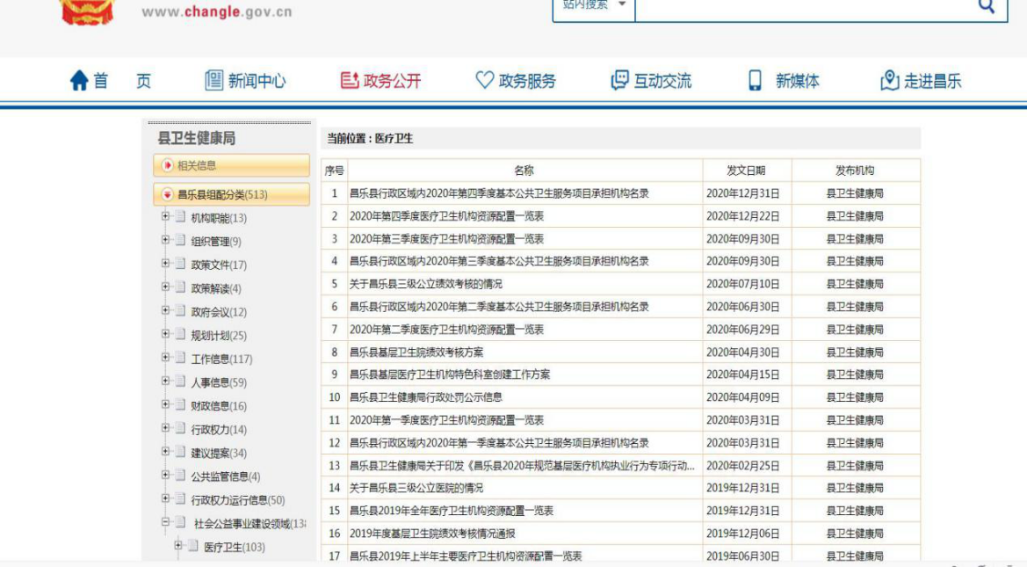
2.及时公开社会公益事业建设领域中关于医疗卫生方面的信息。在县政府信息公开网站昌乐县卫生健康局专栏及时公开基本公共卫生服务项目承担机构名录、医疗机构数量、布局以及床位、大型设备等资源配置情况等信息，方便群众了解我县的医疗资源状况。
3.推进重点领域信息公开。一是公开行政执法信息。公开行政执法主体、职责、依据等，公布行政执法流程图，及时公示行政执法结果信息。二是公开“双随机、一公开”监管信息。制定2020年“双随机、一公开”监管随机抽查事项清单，拟定年度抽查计划，及时公开抽查结果信息。
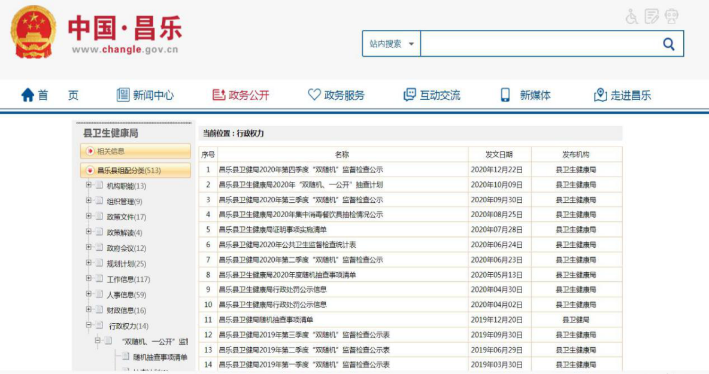
4.加强政策解读。按照“谁起草、谁解读”的原则，同步制定发布政策解读文件1件，就重大政策文件和社会公众关注的问题进行深入解读。
（二）依申请公开情况。
1.依申请公开情况。截止2020年12月31日，我局没有收到有关政府信息公开的申请。
2.申请行政复议、提起行政诉讼情况。全年未发生因政府信息公开被行政复议、提起行政诉讼情况。
（三）政府信息管理情况。
一是完善信息公开管理流程。建立政府信息公开工作全流程管理机制，设置具体经办人员、科长、办公室审核把关机制，重要信息须局分管负责人把关审签，最大限度保证公开内容经得起审查。
二是严格做好公开信息保密审查。认真落实《中华人民共和国保守国家秘密法》《中华人民共和国政府信息公开条例》等规定，按照“先审查、后公开”的原则，严格做好政府信息公开保密审查，确保公开信息不涉密、涉密信息不公开。
（四）平台建设情况。
1.优化政府信息公开平台。县政府信息公开网站昌乐县卫生健康局栏目优化了政务公开指标体系，增加了公开指标，加大了公开力度。
2.提升大力拓展微信应用。以微信公众号为阵地，广泛公开医疗卫生方面的信息，2020年在昌乐卫生健康局微信公众号发布微文570篇，总阅读量达40万人次。
（五）机构建设及人员配置情况。
按照政务公开工作要求，结合内部科室调整情况，及时调整局政务公开领导小组，确定分管负责人，全面负责做好局机关政府信息公开管理工作，办公室为信息公开工作机构，并安排专人具体负责，同时，局内各科室、单位也将信息公开工作作为日常工作的规定动作，适合公开发布的信息及时主动报送办公室，确保信息准确性和时效性。
（六）监督保障情况。
1.强化考核监督。坚持提高站位，将政府信息公开工作，纳入年度绩效考核体系，激发局机关政府信息公开工作积极性和主动性。
2.完善工作机制。制定《2020年政务公开工作实施方案》，明确局机关政府信息公开工作原则、年度任务和工作要求。梳理完成《昌乐县卫生健康局政府信息主动公开基本目录》，进一步明确局系统政府信息公开的内容、时限、形式、主体等要素。
3.抓好队伍培训。积极参加县政府组织的政府信息公开工作会议和业务培训，主动对各科室单位政府信息公开工作负责人进行培训，切实提高对政府信息公开工作的认识水平和工作能力。
（七）人大建议、政协提案办理情况。
2020年，我局高度重视人大代表建议和政协委员提案办理，承办人大代表建议7件，其中主办5件，协办2件，政协委员提案14件，其中主办11件，协办3件，工作中周密部署、狠抓落实、强化督促，圆满完成各项建议、提案办理工作，面复率、满意率均达到100%，已在“中国·昌乐”政府门户网站进行了公开。
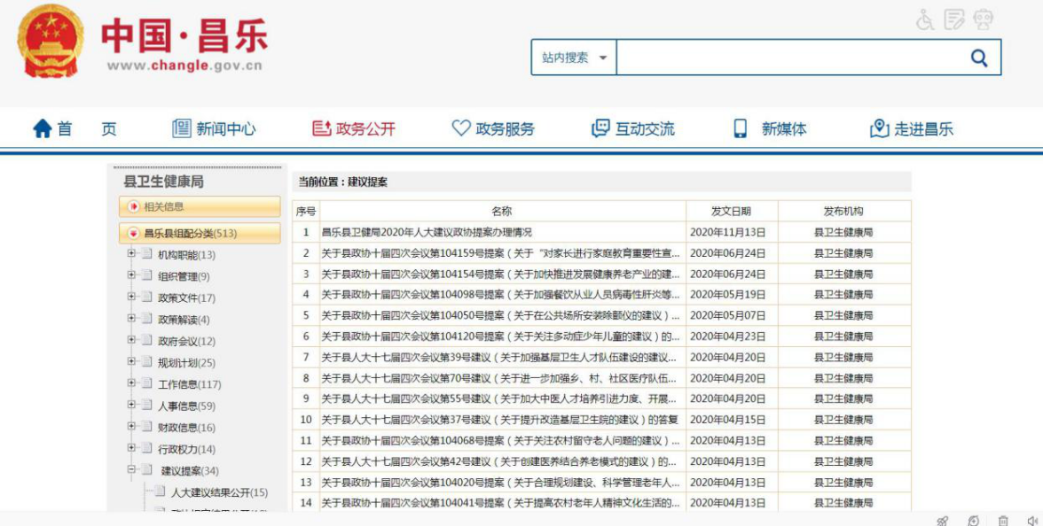
二、主动公开政府信息情况
第二十条第（一）项
信息内容 | 本年新制作数量 |  | 本年新  公开数量 | 对外公开  总数量
规章 | 0 |  | 0 | 0
规范性文件 | 0 |  | 0 | 0
第二十条第（五）项
信息内容 | 上一年项目数量 |  | 本年增/减 | 处理决定数量
行政许可 | 0 |  | 0 | 0
其他对外管理服务事项 | 132 |  | 0 | 375
第二十条第（六）项
信息内容 | 上一年项目数量 |  | 本年增/减 | 处理决定数量
行政处罚 | 533 |  | 0 | 229
行政强制 | 10 |  | 0 | 1
第二十条第（八）项
信息内容 | 上一年项目数量 |  | 本年增/减
行政事业性收费 | 1 |  | 0
第二十条第（九）项
信息内容 |  | 采购项目数量 | 采购总金额
政府集中采购 |  | 3 | 425万元
三、收到和处理政府信息公开申请情况
（本列数据的勾稽关系为：第一项加第二项之和，  等于第三项加第四项之和） |  |  | 申请人情况
 |  |  | 自然人 | 法人或其他组织 |  |  |  |  | 总计
 |  |  |  | 商业企业 | 科研机构 | 社会公益组织 | 法律服务机构 | 其他
一、本年新收政府信息公开申请数量 |  |  | 0 | 0 | 0 | 0 | 0 | 0 | 0
二、上年结转政府信息公开申请数量 |  |  | 0 | 0 | 0 | 0 | 0 | 0 | 0
三、本年度办理结果 | （一）予以公开 |  | 0 | 0 | 0 | 0 | 0 | 0 | 0
 | （二）部分公开（区分处理的，只计这一情形，不计其他情形） |  | 0 | 0 | 0 | 0 | 0 | 0 | 0
 | （三）不予公开 | 1.属于国家秘密 | 0 | 0 | 0 | 0 | 0 | 0 | 0
 |  | 2.其他法律行政法规禁止公开 | 0 | 0 | 0 | 0 | 0 | 0 | 0
 |  | 3.危及“三安全一稳定” | 0 | 0 | 0 | 0 | 0 | 0 | 0
 |  | 4.保护第三方合法权益 | 0 | 0 | 0 | 0 | 0 | 0 | 0
 |  | 5.属于三类内部事务信息 | 0 | 0 | 0 | 0 | 0 | 0 | 0
 |  | 6.属于四类过程性信息 | 0 | 0 | 0 | 0 | 0 | 0 | 0
 |  | 7.属于行政执法案卷 | 0 | 0 | 0 | 0 | 0 | 0 | 0
 |  | 8.属于行政查询事项 | 0 | 0 | 0 | 0 | 0 | 0 | 0
 | （四）无法提供 | 1.本机关不掌握相关政府信息 | 0 | 0 | 0 | 0 | 0 | 0 | 0
 |  | 2.没有现成信息需要另行制作 | 0 | 0 | 0 | 0 | 0 | 0 | 0
 |  | 3.补正后申请内容仍不明确 | 0 | 0 | 0 | 0 | 0 | 0 | 0
 | （五）不予处理 | 1.信访举报投诉类申请 | 0 | 0 | 0 | 0 | 0 | 0 | 0
 |  | 2.重复申请 | 0 | 0 | 0 | 0 | 0 | 0 | 0
 |  | 3.要求提供公开出版物 | 0 | 0 | 0 | 0 | 0 | 0 | 0
 |  | 4.无正当理由大量反复申请 | 0 | 0 | 0 | 0 | 0 | 0 | 0
 |  | 5.要求行政机关确认或重新  出具已获取信息 | 0 | 0 | 0 | 0 | 0 | 0 | 0
 | （六）其他处理 |  | 0 | 0 | 0 | 0 | 0 | 0 | 0
 | （七）总计 |  | 0 | 0 | 0 | 0 | 0 | 0 | 0
四、结转下年度继续办理 |  |  | 0 | 0 | 0 | 0 | 0 | 0 | 0
四、政府信息公开行政复议、行政诉讼情况
行政复议 |  |  |  |  | 行政诉讼
结果  维持 | 结果纠正 | 其他结果 | 尚未  审结 | 总  计 | 未经复议直接起诉 |  |  |  |  | 复议后起诉
 |  |  |  |  | 结果维持 | 结果纠正 | 其他  结果 | 尚未  审结 | 总计 | 结果维持 | 结果  纠正 | 其他  结果 | 尚未审结 | 总计
0 | 0 | 0 | 0 | 0 | 0 | 0 | 0 | 0 | 0 | 0 | 0 | 0 | 0 | 0
五、存在的主要问题及改进情况
（一）2019年问题整改情况。
一是加大政府信息公开的宣传力度，访问流量不断提高，特别是微信公众号的阅读量有了明显提升。二是加强培训学习，准确把握公开信息的认定，加强了公开内容的规范性。
（二）2020年存在的主要问题。
一是公开工作机制不够完善。局机关《政府信息公开工作管理考核办法》需要进一步修订，全局的政府信息公开工作体系还需完善。
二是公开力度需进一步加大。主动公开目录有待进一步细化，公开内容不够细化，重点领域信息公开需要进一步强化。
（三）改进措施。
一是不断健全政府信息公开工作机制。修订完善《政府信息公开工作管理考核办法》，完善全局政府信息公开工作机制，进一步提高政府信息公开工作规范化、制度化水平。
二是完善主动公开目录。重点领域信息细化分解任务到科室，加大公开力度。
- 其他需要报告的事项
无。

昌乐县卫生健康局
2021年1月22日

